ANEXO CONVOCATORIA

47/2019

RENGLONES

Renglón | Especificación Técnica | Imagen
1 | 12 rombos de distintos tamaños sobre polifan de 10 cm con vinilo o pintados con los colores institucionales:  rombos verde oscuro (Pantone 316SC):  1 de 75 cm x 75 cm  1 de 100 cm x 100 cm  2 de 45 cm x 45 cm  2 de 65 cm x 65 cm  rombos verdes claro (pantone 104C):  1 de 45 cm x 45 cm  2 de 26 cm x 26 cm  1 de 65 cm x 65 cm  2 de 38 cm x 38 cm  frase: tu lugar tu futuro  Material: Polifan 10 cm en color verde oscuro (Pantone 316SC) de medidas  180 cm de ancho x 21 cm alto  Marca UNSADA  Material: Polifan 10 cm en verde claro (pantone 104C) de medidas 143 cm ancho x 28 cm alto  Bajada Marca universidad nacional  Material: Polifan 10 cm en verde oscuro (Pantone 316SC) de medidas 140 m ancho x 6 cm alto  Se deberá contemplar la colocación de los mismos. | 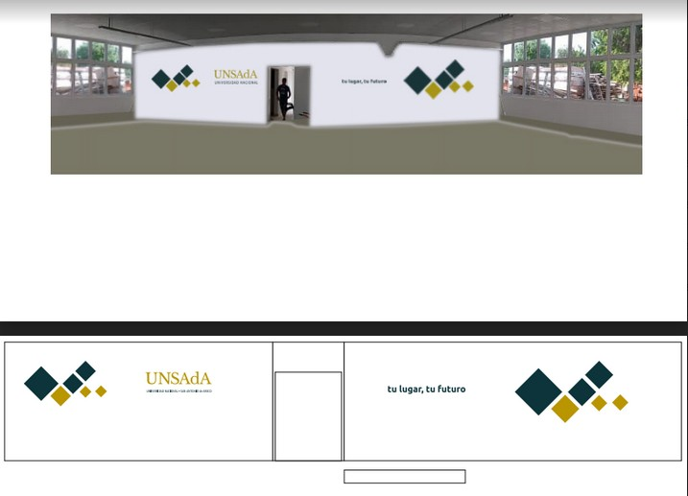
2 | FRENTE Y ACCESO PUERTA SUM DE ATRAS  Paños de vinilo translúcido en colores verde claro (pantone 104C) y verde oscuro (Pantone 316SC).  12 paños de translúcido verde claro de 63,5 cm x 94 cm (tienen impresiones de tipografía).  4 paños de translúcido verde oscuro de 63,5 cm x 93 cm (tienen impresiones de tipografía).  2 paños de translúcido verde oscuro de 83,5 cm x 94 cm (tienen impresiones de raya).  2 paños de translúcido verde claro de 83,5 cm x 94 cm (liso).  3 paños de translúcido verde claro de 81 cm x 70 cm.  3 paños de translúcido verde oscuro de 81 cm x 70 cm.  LATERALES  6 paños de translúcido verde oscuro de 81 cm x 70 cm (liso)  4 paños de translúcido verde claro de 81 cm x 70 cm (liso)  6 paños de translúcido verde oscuro de 83,5 cm x 94 cm (liso)  4 paños de translúcido verde claro de 83,5 cm x 94 cm (liso) | 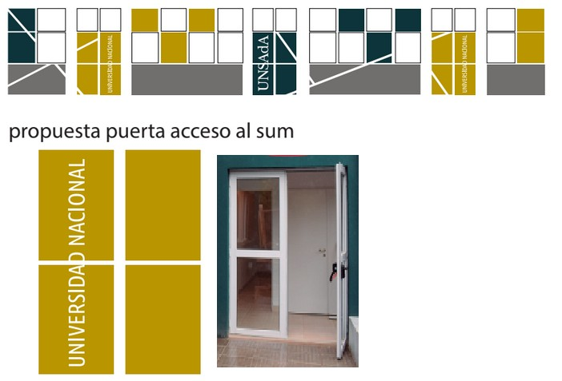

Renglón | Especificación Técnica | Imagen
2 | Se deberá contemplar la colocación de los mismos.
3 | Formato cuadrado 20 cm x 20 cm. Soporte rígido: alto impacto de 2 mm. Aplicación de vinilo impreso de alta calidad. Frente y dorso.  Colocación perpendicular a la pared  Cantidad 4  Cartel rectangular  formato rectangular 10 x 70 cm. Soporte rígido: alto impacto de 2 mm. Aplicación de vinilo impreso de alta calidad. solo frente  Cantidad 1  Pantones a utilizar:  Pantone para señaléctica  Localizadores en 322  Esquinas en 316  Se deberá contemplar la colocación de los mismos. | 